Диабет первого типа у ребенка. Что нужно знать?
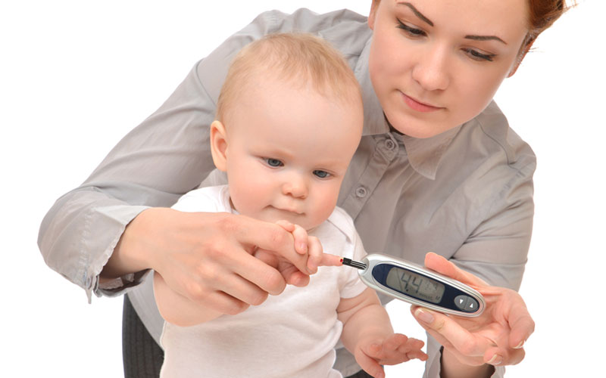

Что это за болезнь?
Диабет — заболевание обмена веществ, при котором в крови повышается содержание сахара из-за того, что в организме не хватает инсулина.
Инсулин — гормон, который вырабатывается в поджелудочной железе и, поступая в кровь, снижает уровень сахара. Сахар, или глюкоза, необходим человеку для того, чтобы в клетках, из которых состоит весь человеческий организм, вырабатывалась энергия. У больных диабетом из-за недостатка инсулина глюкоза не может попасть в клетки и превратиться в энергию, которая нужна для всего — дыхания, пищеварения, движения и многого другого.
Важно помнить, что диабет может возникнуть в любом возрасте – его часто диагностируют даже младенцам. Чем раньше начато лечение, тем больше шансов избежать развития осложнений и сохранить здоровье.

Кто в группе риска?
Сахарный диабет первого типа развивается у генетически предрасположенных людей под влиянием факторов окружающей среды. Риск заболеть диабетом может передаваться по наследству: даже если среди родственников ребенка нет ни одного больного диабетом, ему все равно может грозить этот недуг. Дело в том, что каждый из нас может иметь повышенную генетическую предрасположенность к заболеванию — и, хотя она не проявилась у нас, она может передаться дальше, а под воздействием различных факторов — реализоваться в заболевание.
Ежегодно только в Москве диабет первого типа впервые диагностируется более чем пяти сотням детей. А всего на данный момент в России проживает около 30 тысяч человек, у которых зарегистрирован сахарный диабет первого типа. Большинство из них — люди до 30 лет.

Бывает ли сахарный диабет первого типа у малышей?
«Конечно. И прежде всего его надо своевременно выявить. Мы регулярно проводим информационные кампании для родителей и педиатров, которые как раз могут заметить первые, не всегда специфические признаки диабета и направить к эндокринологу. Все-таки среди обывателей бытует мнение, что диабет – это болезнь пожилых и полных, а у детей диабета быть не может.
Сахарный диабет первого типа может появиться даже у ребенка в возрасте до года», — поясняет Анна Карпушкина, руководительница программы «Альфа-Эндо».

На какие симптомы нужно обратить внимание?
Если ваш ребенок совершенно здоров, но вдруг начал очень много пить — это первый «звоночек».
При диабете резко учащается мочеиспускание. Жажда не утоляется, даже если ребенок выпьет целую бутылку воды. Несмотря на нормальный или даже повышенный аппетит, за короткое время ребенок может заметно похудеть. Появляется слабость, утомляемость, усталость от обычного времяпрепровождения и игр, ребенок хочет больше отдыхать.
Родителям нужно быть очень внимательными. Часто неспецифические симптомы заболевания не диагностируются вовремя. К сожалению, известны случаи, когда заболевание выявляется уже в состоянии кетоацидоза. Кетоацидоз – это жизнеугрожающее состояние: в крови из-за недостатка инсулина резко повышается не только содержание сахара, но и кетоновых тел (или, проще говоря, ацетона). В результате ребенок госпитализируется в тяжелом состоянии и, к сожалению, известны случаи летального исхода.

Можно ли заразиться диабетом?
Нет, заразиться можно только инфекционными заболеваниями. Диабет к ним не относится.

Может ли стать причиной диабета большое количество сладкого?
Нет, причина не в этом. Большое количество сладкого может лишь ненамного ускорить начало диабета, и он появится чуть раньше.

Может ли диабет первого типа пройти?
Нет. Однако в первые месяцы после начала диабета и назначения инсулина течение его у некоторых детей бывает настолько легким, что можно подумать о выздоровлении. Происходит это потому, что из-за назначенного инсулина организм частично как бы возвращается к нормальному состоянию, а поджелудочная железа, немного отдохнув, начинает выделять больше инсулина.
Период ремиссии, который также называют «медовым месяцем», может длиться различное время — от нескольких недель до (реже) одного-двух лет. Однако позднее потребность в инсулине снова повышается. Это не должно пугать или огорчать. Это нормальное течение диабета.

Можно ли лечить диабет не инсулином, а другими средствами?

Травами, диетой и гомеопатией?
Применение методов нетрадиционной медицины при сахарном диабете недопустимо и может быть опасно для жизни. Единственное средство лечения на сегодняшний день во всем мире — подкожное введение инсулина.
Добиваться ремиссии путем назначения очень жесткой, строгой диеты — также крайне противопоказано. В будущем это может спровоцировать осложнения течения болезни.

